

Základní škola a Mateřská škola, Jilemnice, Komenského 103, příspěvková organizace

VY_12_INOVACE_17_Části lidského těla

Autor: | Mgr. Magdaléna Rychtrová
Anotace: | Žáci si opakují a upevňují znalosti probraného učiva, pracují samostatně.
 | Pracovní list s otázkami a úkoly, který se vztahuje k probranému učivu, plní žáci zábavnou formou.
Očekávaný výstup: | Porozumět písemným pokynům přiměřené složitosti,
 | dokázat pracovat s informacemi a znalostmi získanými v hodinách prvouky, umět si tyto znalosti utřídit a použít při samostatné práci.
Klíčová slova: | Hlava, krk, trup, horní a dolní končetiny, břicho, koleno, ruka, kotník, stehno, zdraví, čich, sluch, hmat, zrak, chuť.
Druh učebního materiálu: | Pracovní list
Druh aktivity: | Aktivita
Cílová skupina: | Žáci
Stupeň a typ vzdělávání: | základní vzdělávání žáků s LMP, 1.stupeň – 1.období
Typická věková skupina: | 9 - 10 let

Téma: Části lidského těla
Cíl: Prostřednictvím samostatné práce by si žáci měli procvičit a upevnit znalosti z oblasti prvouky o lidském těle a základních částech
Průběh hodiny:
- Úvod – pozdravení, seznámení žáků s průběhem hodiny
- Zopakování probrané látky - paní učitelka říká, kterou část těla mají děti ukázat, děti ukazují. Pak děti pojmenují části těla, které ukazuje paní učitelka. Podobně si zopakujeme i smysly.
- Rozdání pracovních listů – zadání a vysvětlení samostatné práce, společné přečtení úkolů.
- Samostatná práce žáků
- Zhodnocení a ukončení hodiny

LIDSKÉ TĚLO A JEHO ČÁSTI
- Nastříhej si názvy části těla a nalep je na správné místo na obrázek: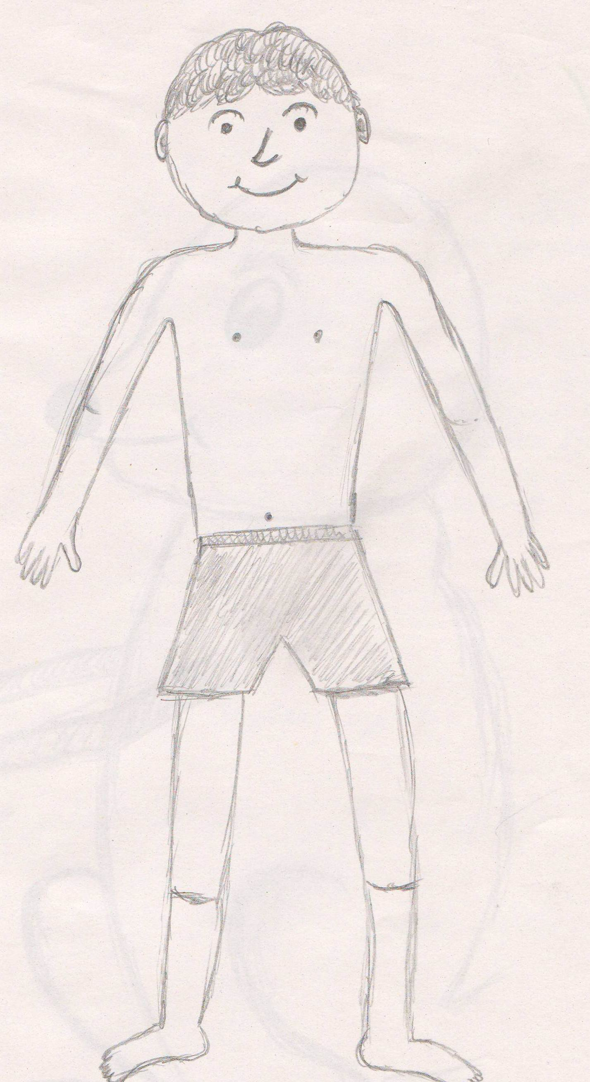

RUKA
KRK
KOTNÍK
TRUP
DOLNÍ KONČETINA
HORNÍ KONČETINA
HLAVA

STEHNO
KOLENO
BŘICHO

- Namaluj obrázky správných smyslových orgánů:

ZRAK - KOUKÁME ČICH – ČICHÁME

SLUCH – SLYŠÍME CHUŤ - CHUTNÁME

HMAT - HMATÁME

